Greiner Packaging tritt der internationalen Alliance to End Plastic Waste bei

Greiner Packaging ist seit heute offizielles Mitglied der internationalen Alliance to End Plastic Waste. Die Allianz mit Sitz in Singapur hat über 50 Mitgliedsunternehmen, Unterstützer und Bündnispartner entlang der gesamten Kunststoff-Wertschöpfungskette, die gemeinsam und pro-aktiv das Problem Plastikmüll, insbesondere in den Städten rund um den Erdball, angehen wollen.

Kremsmünster/Singapur, 1. Dezember 2020. Greiner Packaging verpflichtet sich mit dem Beitritt, in effektives Müllmanagement zu investieren, dieses weiterzuentwickeln und in Recycling-Systeme, neue Technologien und Projekte zu integrieren. Auf diese Weise können aus Plastikmüll wiederum Wertstoffe für eine Kreislaufwirtschaft gewonnen werden. Dafür setzt sich das Unternehmen bereits seit einiger Zeit stark ein und treibt diese mit einer eigenen Circular Economy-Strategie aktiv voran. Als neue Mitgliedsunternehmen der Alliance to End Plastic Waste verpflichtet sich Greiner Packaging nun, Ressourcen, Expertise und Investitionen mit in die Allianz einzubringen. Damit sollen die Themen Infrastruktur, Innovation und Abfallentsorgung gefördert und die gemeinsame Vision von Städten, die frei von Plastikmüll sind, erreicht werden.

Etwas gegen den Plastikmüll unternehmen
„Nachhaltigkeit ist in unsere Branche ein zentrales Thema. Wir bei Greiner Packaging haben es uns zum Ziel gesetzt, innovative nachhaltige Verpackungslösungen zu entwickeln und zu produzieren. Zum Beispiel durch Design for Recycling, die Reduktion des Plastikanteils in unseren Verpackungen oder die Verwendung alternativer Materialien. Wir sind überzeugt davon, dass unsere neue Partnerschaft mit der Allianz unser Engagement noch weiter vorantreibt und wir so die Zukunft der Verpackungsindustrie maßgeblich mitprägen können,“ erklärt Manfred Stanek, Spartenleiter von Greiner Packaging. Als Verpackungs-Unternehmen ist sich Greiner Packaging seiner Verantwortung gegenüber der Natur und der Gesellschaft bewusst. Die Verschmutzung der Städte und Meere gilt als eine der größten Herausforderungen, wenn es darum geht, die Erde für zukünftige Generationen zu bewahren. Deshalb setzt sich das Unternehmen gemeinsam mit Partnern ehrgeizige Ziele und tut alles, um diese zu erreichen.

„Die Allianz freut sich, Greiner Packaging als neues Mitglied zu begrüßen. Da stärkt unseren globalen Footprint und bringt uns unserer Vision, bis 2025 Millionen Tonnen an Plastikmüll aus mehr als 100 Risikostädten rund um den Globus abzuführen, ein Stück näher. Damit wollen wir die Lebensqualität für Millionen von Menschen verbessern und zu ihrem Lebensunterhalt und einer Kreislaufwirtschaft beitragen,“ so Jacob Duer, Präsident & CEO der Alliance to End Plastic Waste.

Über Greiner Packaging
Greiner Packaging zählt zu den führenden europäischen Herstellern von Kunststoffverpackungen im Food- und Non-Food-Bereich. Das Unternehmen steht seit 60 Jahren für hohe Lösungskompetenz in Entwicklung, Design, Produktion und Dekoration. Den Herausforderungen des Marktes begegnet Greiner Packaging mit zwei Business Units: Packaging und Assistec. Während erstere für innovative Verpackungslösungen steht, konzentriert sich zweitere auf die Produktion maßgeschneiderter technischer Teile. Greiner Packaging beschäftigt rund 5.000 Mitarbeiter an mehr als 30 Standorten in 19 Ländern weltweit. 2019 erzielte das Unternehmen einen Jahresumsatz von 690 Millionen Euro (inkl. Joint Ventures). Das sind mehr als 40 % des Greiner-Gesamtumsatzes.

Über die Alliance to End Plastic Waste
Die Alliance to End Plastic Waste ist eine internationale Non-Profit-Organisation, die mit Regierungen, Umwelt- und Wirtschaftsentwicklungs-NGOs und Gemeinden auf der ganzen Welt zusammenarbeitet, um sich der Herausforderung zu stellen, Kunststoffabfälle in der Umwelt zu beseitigen. Im Rahmen von Programmen und Partnerschaften konzentriert sich die Allianz auf Lösungen in vier strategischen Bereichen: Infrastruktur, Innovation, Bildung und Engagement sowie Aufräumarbeiten. Im November 2020 zählt das Bündnis mehr als 50 Mitgliedsunternehmen und Unterstützer, die globale Unternehmen und Organisationen der gesamten Kunststoff-Wertschöpfungskette vertreten. Weitere Informationen finden Sie unter: https://endplasticwaste.org/.

Text, Bild & Video:

Textdokument sowie Bild in hochauflösender Qualität zum Download:
https://mam.greiner.at/pinaccess/showpin.do?pinCode=xYFuHRgh5Gt2

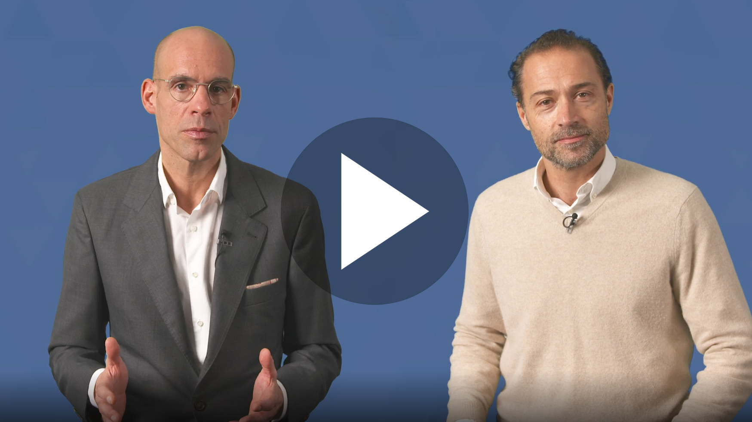
Bild und Video zur honorarfreien Verwendung, Credit: Greiner Packaging

Video-Beschreibung:
Axel Kühner, Vorstandsvorsitzender der Greiner AG, und Manfred Stanek, Spartenleiter von Greiner Packaging, sprechen über den Beitritt von Greiner Packaging zur Alliance to End Plastic Waste.

Hier geht’s zum Video: https://sustainability.greiner.com/greiner-packaging-teil-der-alliance-to-end-plastic-waste/ ‎

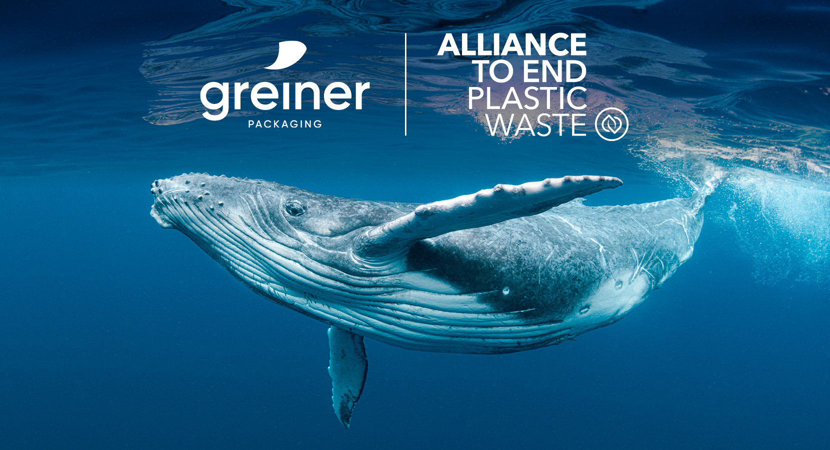

Bildtext:
Die Alliance to End Plastic Waste ist eine internationale Non-Profit-Organisation mit aktuell mehr als 50 Partnern. Ziel ist es Kunststoffabfälle in der Umwelt zu beseitigen.

Über Rückfragen freut sich:
Roland Kaiblinger I Account Executive
SPS MARKETING GmbH | B 2 Businessclass | Linz, Stuttgart4
Jaxstraße 2 – 4, A-4020 Linz,
+43 (0) 732 60 50 38-29
r.kaiblinger@sps-marketing.com
sps-marketing.com

